Loempia’s

d’Artagnan Merselina

Ingrediënten
- 400 gram kipfilet
- 1 Chinese kool
- 300 gram taugé
- 50 gram mihoen
- 2 knoflook teentjes
- Gember
- Zonnebloemolie

BEREIDINGSWIJZE
Stap 1: Was de kipfilet en kook het 20 minuten met een bouillonblokje. Snijdt tijdens het koken de knoflook en de gember fijn. Snijdt ook de kool klein en was de kool.
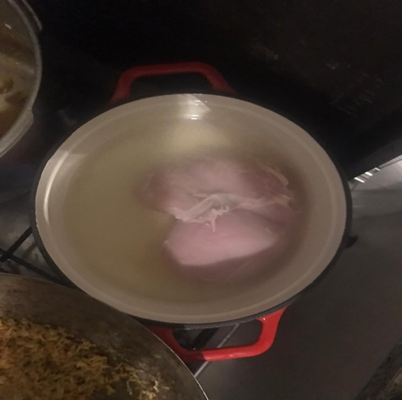
Stap 2: Na het koken van de kip trek je de kip uit elkaar of je gebruikt een keukenmachine.
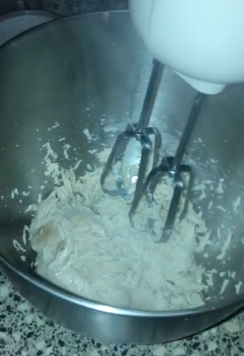

Stap 3: Verwarm de pan en doe er een scheutje olijfolie in. Als de olie warm is doe er dan die fijngehakte olie en gember bij. Als dat even gebakken is doe de kip er dan bij en voeg kruiden toe naar eigen smaak.

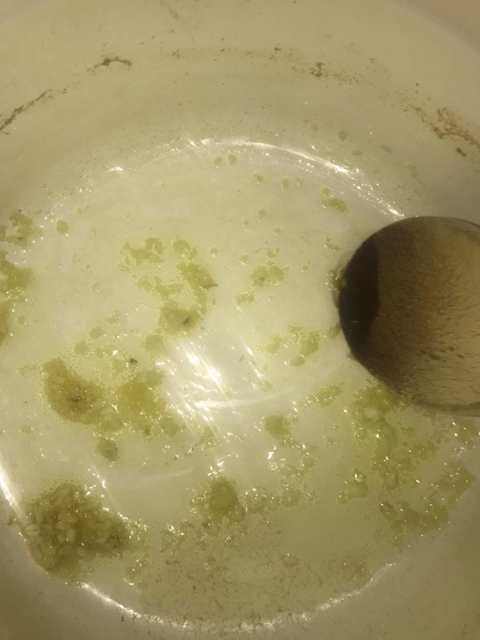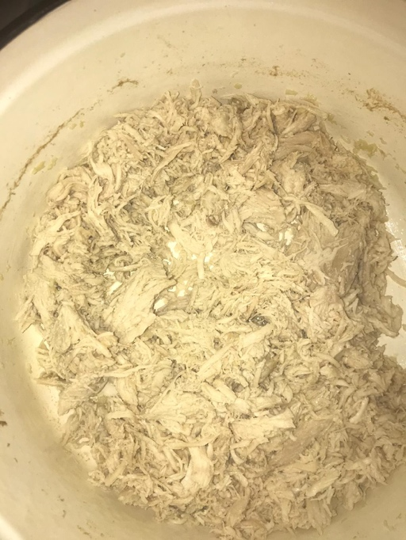

Stap 4: Voeg de kool toe bij de kip en roer het door.
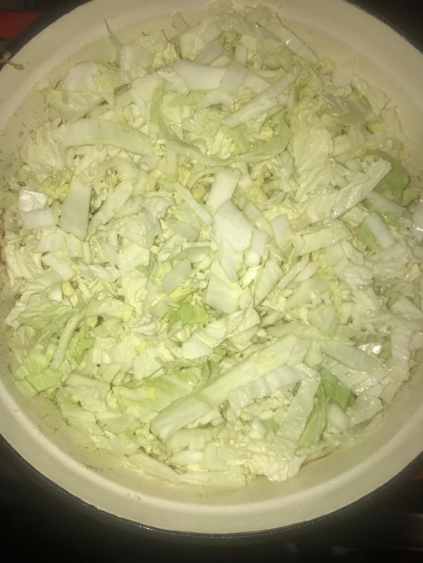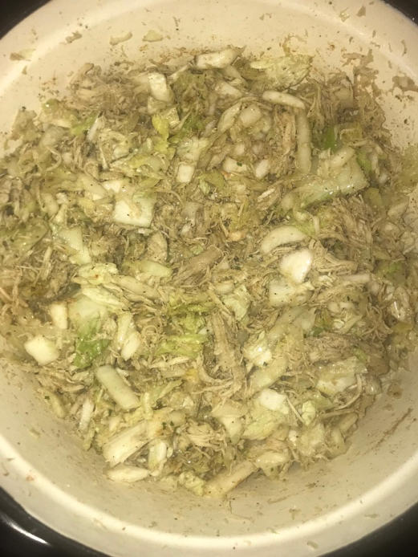

Stap 5: Was de taugé en voeg de taugé toe. Roer alles goed door en breng het op smaak. Als alles goed is gebakken zet je het vuur uit en laat het een paar uur afkoelen.
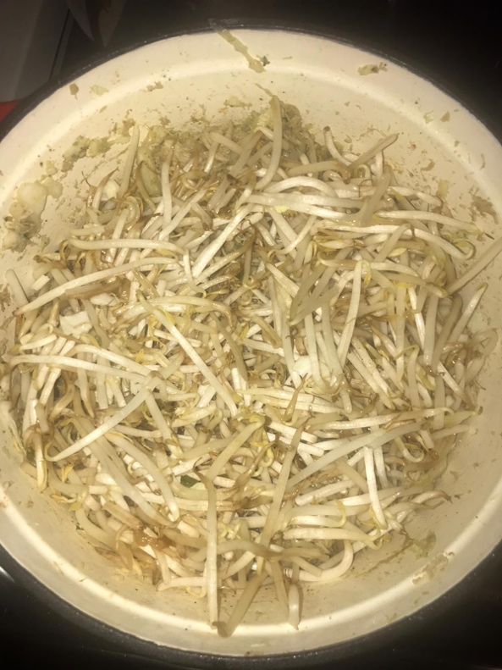
Stap 6: breng water aan de kook, haal het dan van het vuur en doe de noedels bij het water.
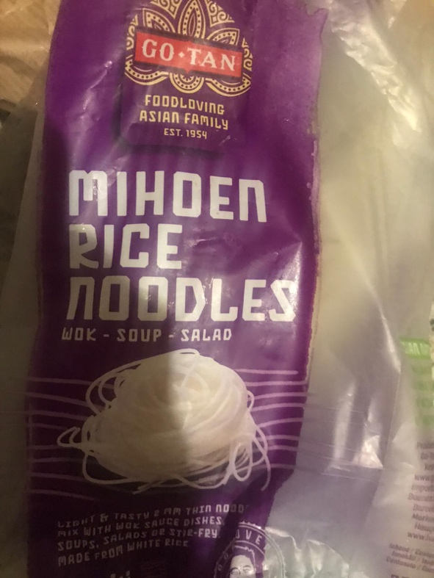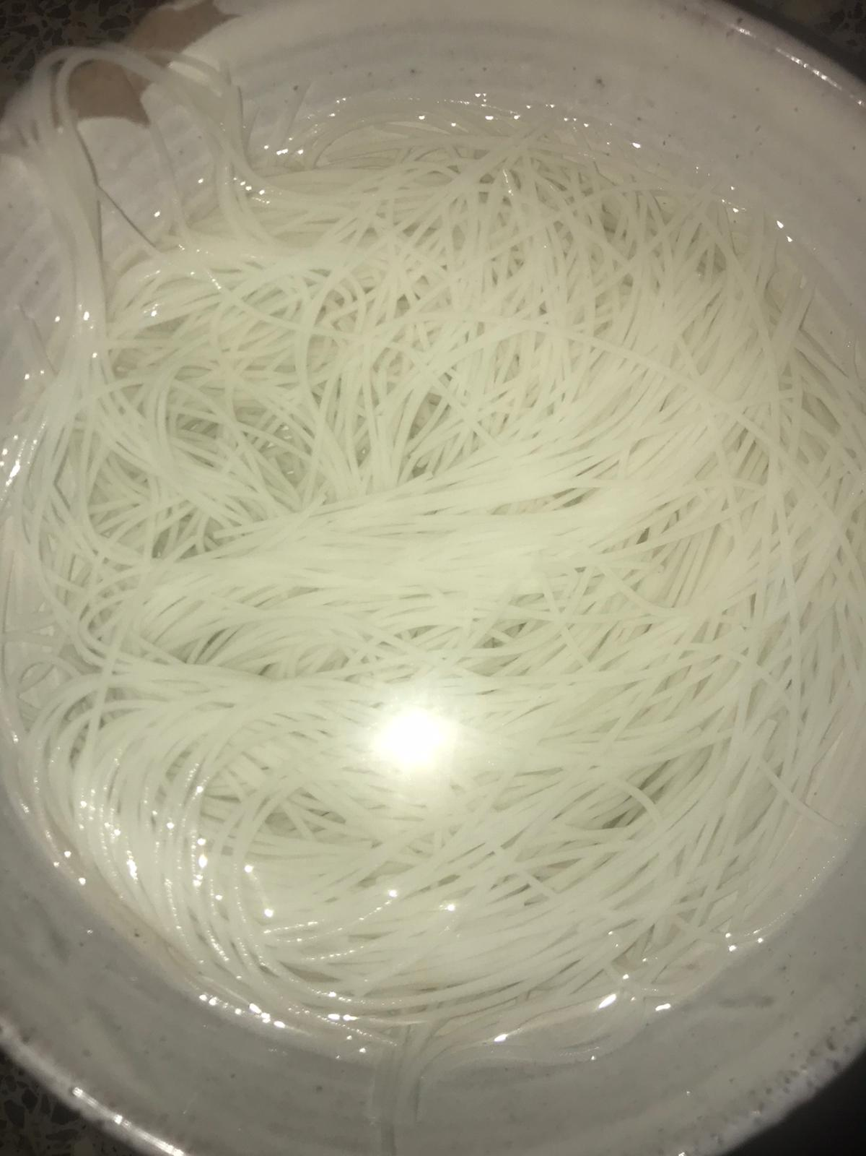

Stap 7: Als de vulling is afgekoeld, doe je 1 eetlepel bloem en 3 eetlepels water in een bakje. Dat zorgt ervoor dat het vel dicht plakt. Verwarm alvast een pan met olie.
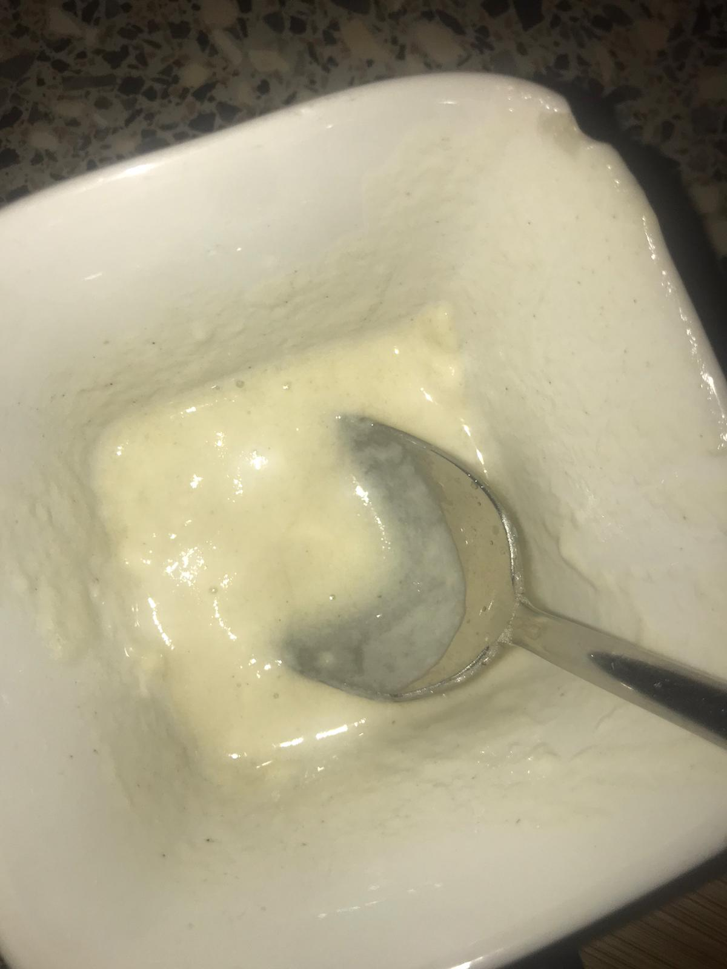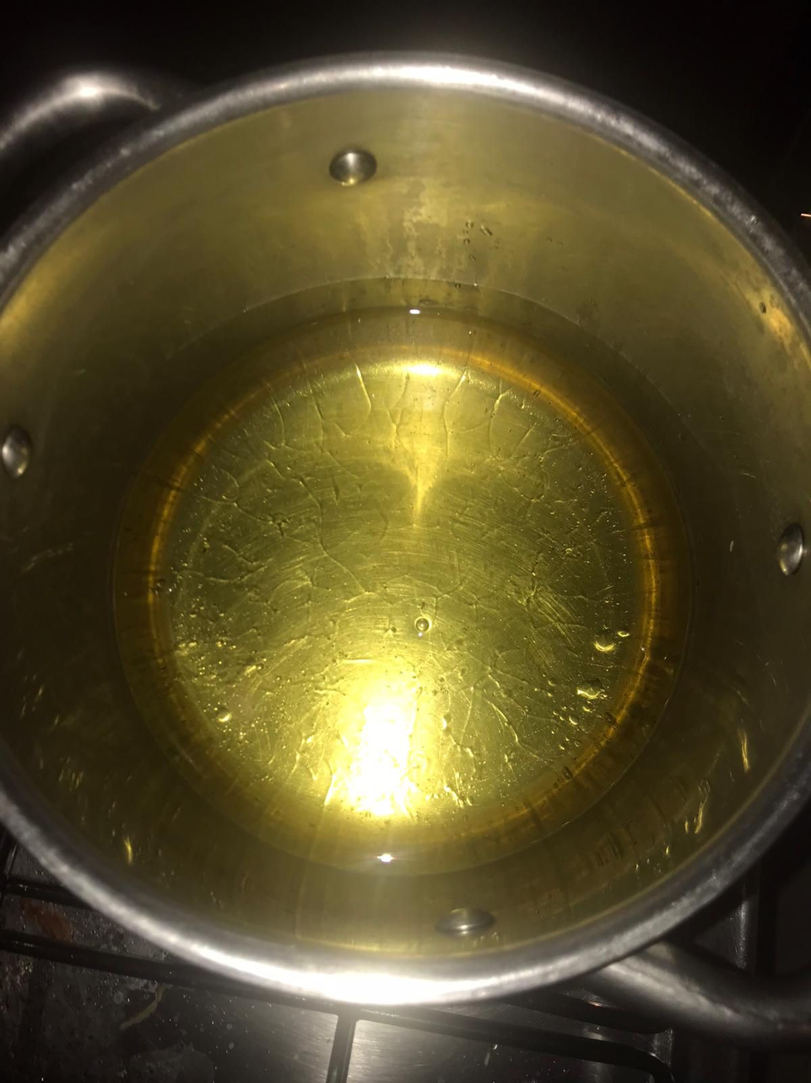

Stap 8: Pak 1 vel en leg er een beetje noedels op en doe er 2 eetlepels vulling op horizontaal. Vouw daarna de randen naar binnen.
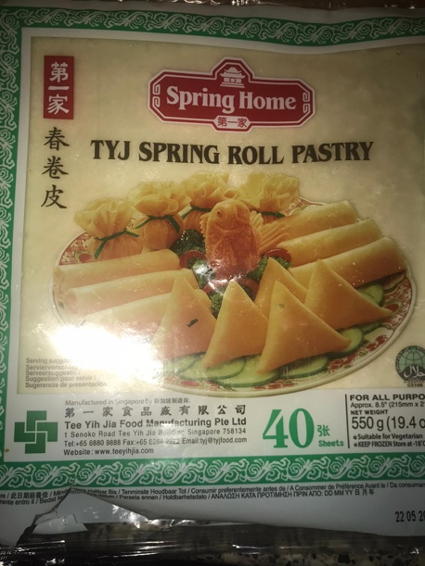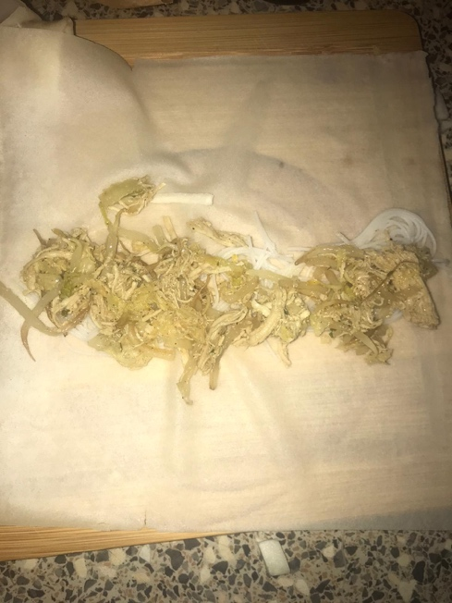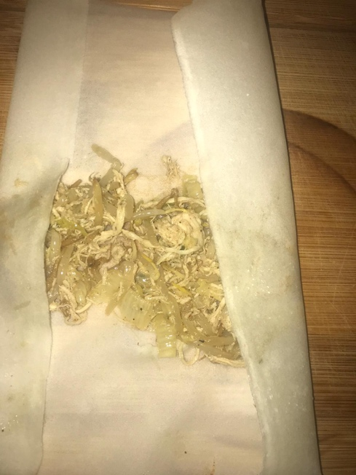

Stap 9: Smeer een klein beetje mengsel (van bloem en water) op en de rand en rol het daarna dicht. Leg ze daarna in een frituurpan met kokende olie.
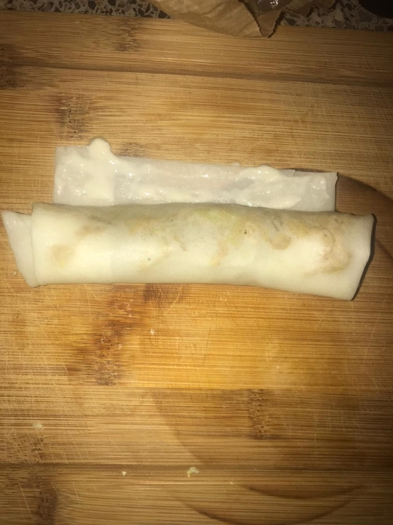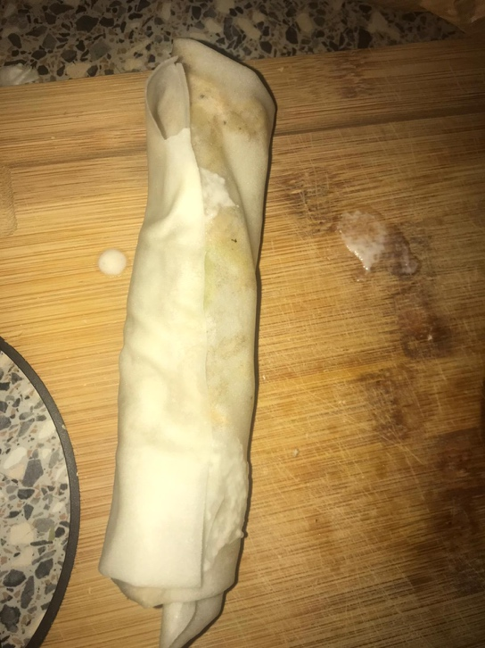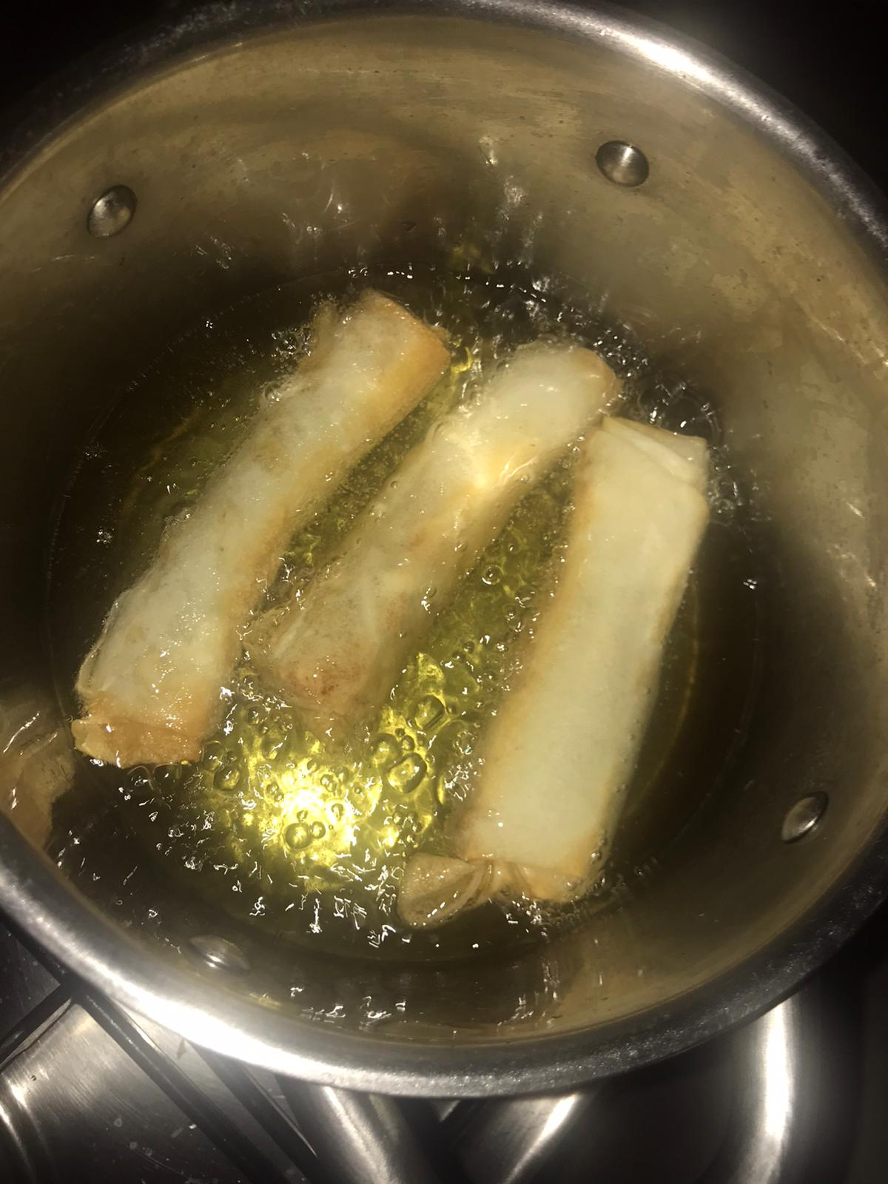

Stap 10: Bak ze goudbruin en de er een lekker sausje loempia sausje erbij.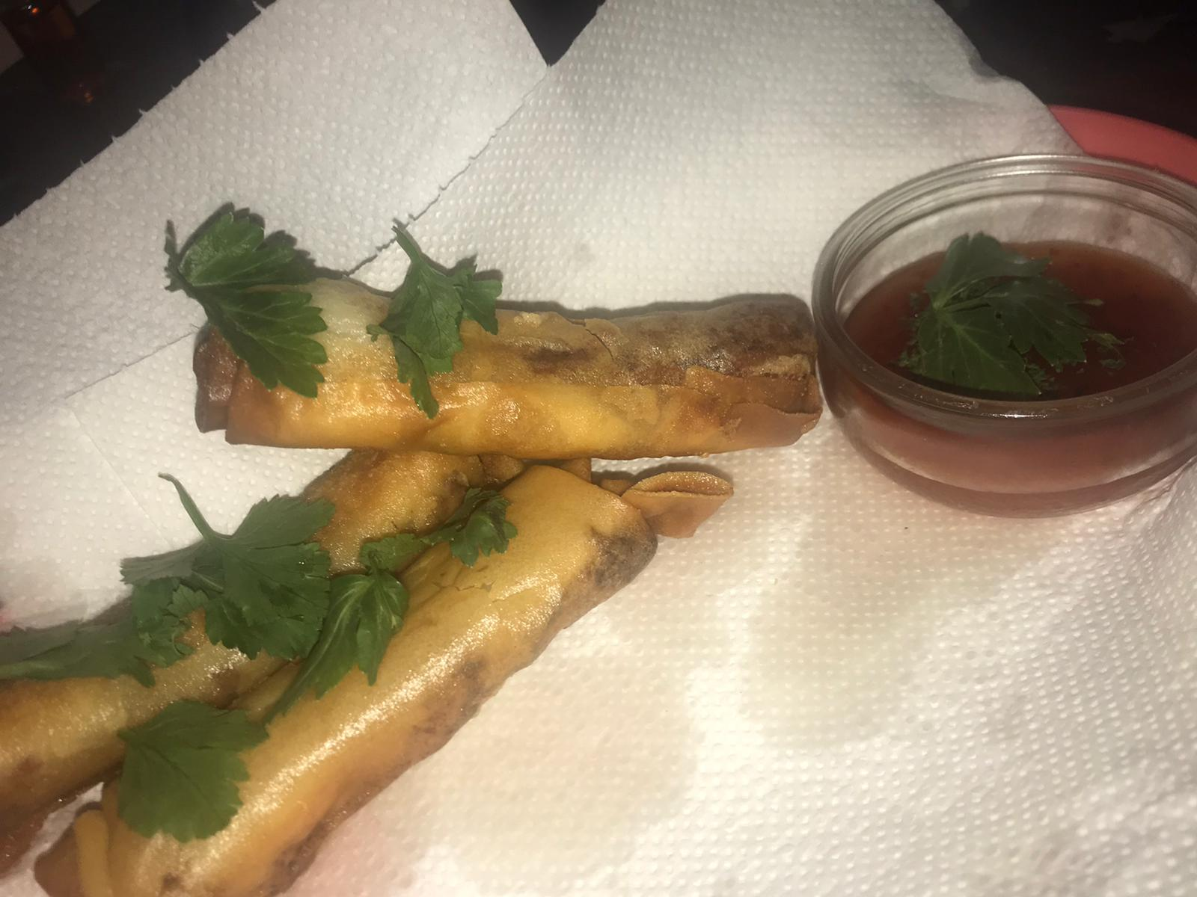

Eetsmakelijk!

